CURRICULUM VITAE

DAFTAR RIWAYAT HIDUP
Nama : Octi Guchiani
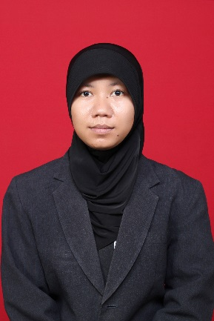
Tempat,tanggal lahir : Sleman, 23 Oktober 1991
Jenis kelamin : Perempuan
Agama : Islam
Kewarganegaraan : Indonesia
Alamat Rumah : Jl. Kartini, Tegalyoso Rt/Rw 015/006, Klaten Selatan, Klaten 57424
Alamat Kos : Jl Sunan Kalijaga 21B Rt 05/I Berkoh, Purwokerto
Telepon : 082226830165
Email : guchiani.octi@gmail.com
Nama Ayah : Eviusnaidy D N B
Pekerjaan : Pedagang
Pendidikan Terakhir : STM
Nama Ibu : Hesti Sartuti
Pekerjaan : Ibu rumah tangga
Pendidikan Terakhir : SMP
Anak ke : 2

PENDIDIKAN FORMAL
Institusi | Tahun | Tempat
SD N Nyamplung | 1997 | Sleman
SMP N 1 Klaten | 2003 | Klaten
SMA N 1 Klaten | 2006 | Klaten
FK Unsoed | 2009 | Purwokerto

PRESTASI AKADEMIK
- Asisten Dosen Patologi Anatomi 2011
- Lulus Pendidikan Dokter Umum dengan Cum Laude IPK 3,89 di Jurusan Pendidikan Dokter, Fakultas Kedokteran dan Ilmu Kesehatan, Universitas Jendral Soedirman
- Mahasiswa terbaik wisuda sarjana 108 Universitas Jendral Soedirman.
- Lulus Pendidikan Profesi Dokter Umum dengan Cum Laude IPK 3,60 di Jurusan Pendidikan Dokter, Fakultas Kedokteran, Universitas Jendral Soedirman

PENGALAMAN ORGANISASI
Nama organisasi | Jabatan | Tahun
Pramuka Penggalang | Ketua Regu | 2002-2003
OSIS SMP | Koor. Kewirausahaan | 2004-2005
Drum Band SMP N 1 Klaten | Pemain Pianika | 2004-2005
Dewan Penggalang | Staf Kaderisasi | 2004-2005
BEM KMBK Unsoed | Staf Dept. Ilmiah dan Pers | 2009-2010
BEM KBMK Unsoed | Mentri Dept. Ilmiah dan Pers | 2010-2011
Medical Student English Club (MSEC) | Member | 2009-2011
UKM M-Torch | Koor. Div. Buletin | 2009-2010
UKM M-Torch | Pimred. Majalah | 2010-2011
TBM | Anggota | 2009-2012
Ikatan Senat Mahasiswa Kedokteran Indonesia (ISMKI) | Staff Pendpro | 2010

Hormat Saya,

Octi Guchiani

